CM_8 RÉGIMES ET PARTIS POLITIQUES

Ce qui distingue le Japon politiquement :
- Monarchie constitutionnelle
  - reconnaît un monarque héréditaire (empereur)
  - rôle de chef de l’exécutif
  - rôle plutôt symbolique
  - Premier ministre (souri daijin) détient le « vrai » pouvoir
  - assez proche du système britannique

- Démocratie parlementaire
  - c’est le peuple qui élit ses représentants au parlement
  - parlement désigne le Premier Ministre
    - doit être approuvé par l’empereur (symboliquement)
  - pouvoirs équilibrés entre l’exécutif et le législatif

Ce régime reste un régime démocratique
- Corps électoral en croissance constante depuis l’époque Meiji pour les élections présidentielles :
  - 1889 (1,1%)
    - Système censitaire, il faut payer pour voter (15y de l’époque), seul les riches votent
  - 1900 (2,2%)
    - taux à payer baisse (env 10y)
  - 1919 (5,5 %)
  - 1925 (20%)
    - Suffrage universel masculin
  - 1945 (48,7%)
    - suffrage universel absolu
  - 2016 (83,3 %)
    - (taux à payer à encore baissé)

- Japon envoie pendant l’époque Meiji des « missions » afin d’étudier les différentes institutions politiques à l’étranger.

- Droit de vote pour les étranger au Japon :
  - Vote des représentant est un droit des citoyens (kokumin), ce qui exclut les résidents étranger, y compris les « résidents permanents » (Art.15 de la Constitution Japonaise)
    - On perd ce droit si on quitte le Japon pendant trop longtemps
  - Droit de sang uniquement, on ne comprend pas la double nationalité, etc.

- Taux d’abstentionnisme dans les élections « locales » en hausse depuis l’après guerre
  - participation aux élections régionales/municipales assez faibles (autour de 50~55%)
  - Les 18-20 ans (qui ont le droit de vote depuis 2016) votent moins que leurs aînés (environ 30~35%)

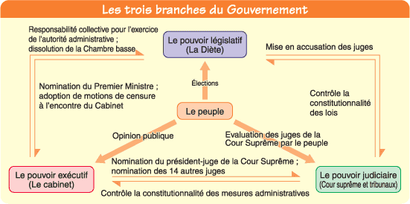

Cf. Diagramme de séparation des pouvoirs (« 10 separation des pouvoirs.jpeg »)

Cf. Tableau de la composition des chambres haute et basse (« 15 composition des deux chambres.jpeg »)

- Pour obtenir une place à l’assemblée, il faut une sorte de « caution » de 3 à 6 M de Yen
  - caution non récupérée si on obtient pas assez de votes
  - sert de sécurité pour éviter les candidatures « non-sérieuses »

- Chambre basse peut être dissoute par le gouvernement
  - Est arrivé à deux reprises sous Abe Shinzou
- Elle peut cependant elle aussi destituer un premier ministre

……………

